Лабораторная работа № 1.
Исследование равноускоренного движения без начальной скорости
Цель работы: установить качественную зависимость скорости тела от времени при его равноускоренном движении из состояния покоя, определить ускорение движения тела.
Оборудование: желоб лабораторный, каретка, штатив с муфтой, секундомер с датчиками.
Правила техники безопасности. Внимательно прочитайте правила и распишитесь в том, что обязуетесь их выполнять.
Осторожно! На столе не должно быть никаких посторонних предметов. Неаккуратное обращение с приборами приводит к их падению. Можно при этом получить механическую травм-ушиб., вывести приборы из рабочего состояния.
С правилами ознакомлен(а), обязуюсь выполнять. ________________________
Подпись ученика
Примечание: В ходе опыта каретку пускают несколько раз из одного и того же положения на желобе и определяют ее скорость в нескольких точках на разных удалениях от начального положения.
Если тела движется из состояния покоя равноускоренно, то его перемещение изменяется со временем по закону: S = at²/2 (1), а скорость – V = at (2). Если из формулы 1 выразить ускорение и подставить его в 2, то получим формулу, выражающую зависимость скорости от перемещения и времени движения: V = 2S/t.
Тренировочные задания и вопросы
1. Равноускоренное движение – это _____________________________________
__________________________________________________________________
2. В каких единицах в системе Си измеряется:
ускорение [ а ] = [ ]
скорость [ υ] = [ ]
время [ t ] = [ ]
перемещение [ s ] = [ ]

3. Напишите формулу ускорения в проекциях:

а_{x} = _________________.
4. По графику скорости найдите ускорение тела.

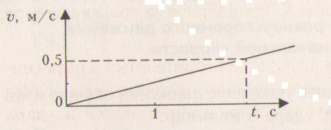
a =

5. Напишите уравнение перемещения при равноускоренном движении.

S = + ______________

Если υ₀ = 0, то S =

6. Движение является равноускоренным, если выполняется закономерность:

S₁ : S₂ : S₃ : … : S_{n} = 1 : 4 : 9 : … : n² .
Найдите отношение S₁ : S₂ : S₃ =

Ход работы
1. Подготовьте таблицу для записи результатов измерений и вычислений:

№ опыта | х₁, м | х₂, м | S, м | t, с | V, м/c | а, м/с²
1
2
3
2. С помощью муфты закрепите на штативе желоб под углом, так чтобы каретка съезжала по желобу самостоятельно. Один из датчиков секундомера с помощью магнитного держателя закрепить на желобе на расстоянии 7 см от начала измерительной шкалы (х₁). Второй датчик закрепите напротив значения 34 см на линейке (х₂). Вычислите перемещение (S), которое совершит каретка при движении от первого датчика до второго
S = x₂ – x₁ = _______________________________________________________
3. Поместите каретку в начало желоба и отпустите ее. Снимите показания секундомера (t).
4. Вычислите по формуле скорость движения каретки (V), с которой она двигалась мимо второго датчика и ускорение движения (а):
$V=\frac{2S}{t}$
=
______________________________________________________
$а=\frac{2S}{t^{2}}$
=
______________________________________________________
5. Переместите нижний датчик на 3 см вниз и повторите опыт (опыт № 2):

S = ______________________________________________________________

V = _____________________________________________________________

а = ______________________________________________________________

6. Повторите опыт, удалив нижний датчик еще на 3 см (опыт № 3):

S = _______________________________________________________________

V = _______________________________________________________________

а = _______________________________________________________________

7. Сделайте вывод о том, как изменяется скорость тележки с увеличением времени ее движения, и о том, каким оказалось ускорение каретки при проведении данных опытов.

Вывод: ______________________________________________________________
____________________________________________________________________________________________________________________________________________________________________________________________________________

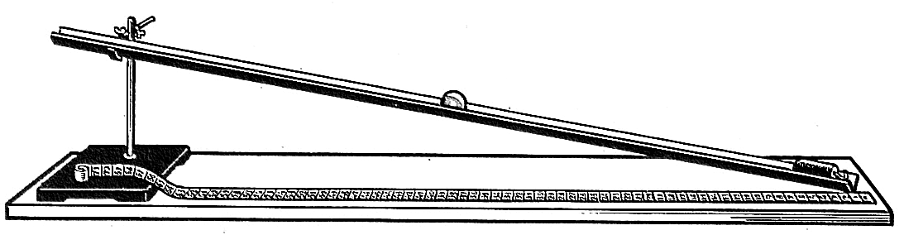

Лабораторная работа № 2.

Измерение ускорения свободного падения
Цель работы: определить ускорение свободного падения, продемонстрировать, что при свободном падении ускорение не зависит от массы тела.
Оборудование: оптоэлектрические датчики – 2 шт., пластина стальная – 2 шт., измерительный блок L-микро, платформа стартового устройства, блок питания.
Правила техники безопасности. Внимательно прочитайте правила и распишитесь в том, что обязуетесь их выполнять.
Осторожно! На столе не должно быть никаких посторонних предметов. Неаккуратное обращение с приборами приводит к их падению. Можно при этом получить механическую травму-ушиб., вывести приборы из рабочего состояния.
С правилами ознакомлен(а), обязуюсь выполнять. _________________________
Подпись ученика
Примечание: Для выполнения опыта используется демонстрационный комплект «Механика» из серии оборудования L-микро.
В данной работе ускорение свободного падения g определяется на основе измерения времени t, затраченного телом на падение с высоты h без начальной скорости. При проведении опыта удобно регистрировать параметры движения металлических квадратов одинаковых размеров, но разной толщины и, соответственно, разной массы.

Тренировочные задания и вопросы.
1. При отсутствии сопротивления воздуха скорость свободно падающего тела за третью секунду падения увеличивается на:

1) 10 м/с 2) 15 м/с 3) 30 м/с 4) 45 м/с
2. На рисунках представлены графики зависимости проекции скорости от времени для четырех тел, движущихся вдоль оси Ох. У какого из тел в момент времени t₁ ускорение равно нулю?

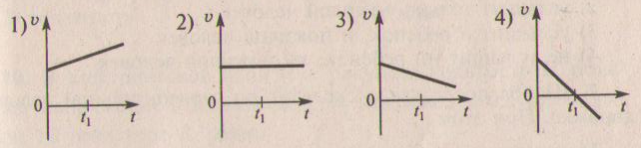

3. Мяч брошен под углом к горизонту (см. рисунок). Если сопротивление воздуха пренебрежимо мало, то ускорение мяча в точке А сонаправлено вектору

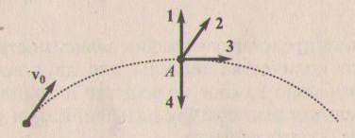
1) 1 2) 2 3) 3 4) 4
4. На рисунках представлены графики зависимости проекции скорости от времени для четырех тел,, движущихся вдоль оси Ох. Какое из тел движется с наибольшим по модулю ускорением?
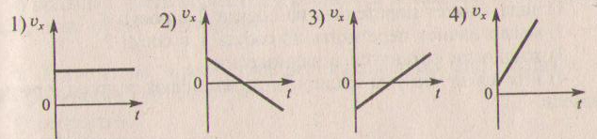
- По графику зависимости проекций векторов перемещения тел от времени их движения (см. рис.) найдите расстояние между телами через 3 с после начала движения.
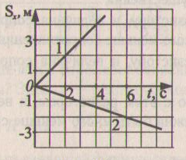
1) 3 м 2) 1 м 3) 2 м 4) 4 м

Ход работы
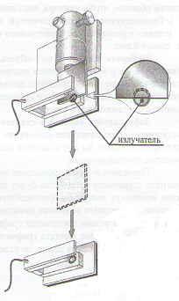
1. Установите платформу стартового устройства в верхней части классной доски. Вертикально под ним расположите два оптоэлектрических датчика, ориентировав их, как показано на рисунке. Датчики располагаются на расстоянии приблизительно 0,5 м друг от друга таким образом, чтобы тело, свободно падающее после освобождения из пускового устройства, последовательно проходило через их створы.
2. Присоедините оптоэлектрические датчики к разъемам на платформе пускового устройства, а блок питания – к разъемам соединительного кабеля, подключенного к разъему 3 измерительного блока.

3. Выберите в меню на экране компьютера пункт «Определение ускорения свободного падения (вариант 1)» и войдите в режим настройки оборудования. Обратите внимание на изображения датчиков в окне на экране. Если представлен только датчик, то датчик открыт. При перекрытии оптической оси датчика заменяется изображением датчика с тележкой в его створе.
4. Подвесьте одну из стальных пластин к магниту пускового устройства. Для того, чтобы при обработке результатов использовать простую формулу h=gt²/2, необходимо точно выставить взаимное расположение стальной пластины (в стартовом устройстве) и ближайшего к ней оптоэлектрического датчика. Отсчет ремени начинается при срабатывании одного из оптоэлектрических датчиков.
5. Двигайте верхний оптоэлектрический датчик вверх по направлению к стартовому устройству с подвешенным к нему телом до тех пор, пока на экране не появится изображение датчика с тележкой в его створеПосле этого очень аккуратно опускайте датчик вниз и остановите его в тот момент, когда на изображении датчика тележка исчезнет.
- Перейдите в экран проведения измерений и проведите серию из 3 запусков. Каждый раз записывайте время, которое возникает на экране компьютера.
- Измерьте расстояние h между оптоэлектрическими датчиками. Рассчитайте среднее значение времени падения тела t_{ср} и, подставив полученные данные в формулу g = 2h/t²_{ср}, определите ускорение свободного падения g. Аналогичным образом проведите измерения с другим квадратом.
- Полученные данные занесите в таблицу.
Стальные пластины | № опыта | Расстояние между датчиками  h, м | Время  t,с | Среднее значение времени  t_{ср}, с | Ускорение свободного падения  g, м/с²
Большая пластина | 1
Большая пластина | 2
Большая пластина | 3
Меньшая пластина | 1
Меньшая пластина | 2
Меньшая пластина | 3

- На основании проведенных опытов сделайте выводы:
____________________________________________________________________________________________________________________________________________________________________________________________________________________________________________________________________________________________

Лабораторная работа № 3.
Исследование зависимости периода колебаний пружинного
маятника от массы груза и жесткости пружины
Цель работы: экспериментально установить зависимость периода колебаний и частоты колебаний пружинного маятника от жесткости пружины и массы груза.
Оборудование: набор грузов, динамометр , набор пружин, штатив, секундомер, линейка.
Правила техники безопасности. Внимательно прочитайте правила и распишитесь в том, что обязуетесь их выполнять.
Осторожно! На столе не должно быть никаких посторонних предметов. Неаккуратное обращение с приборами приводит к их падению. Можно при этом получить механическую травм-ушиб., вывести приборы из рабочего состояния.
С правилами ознакомлен(а), обязуюсь выполнять.___________________________
Подпись ученика
Тренировочные задания и вопросы
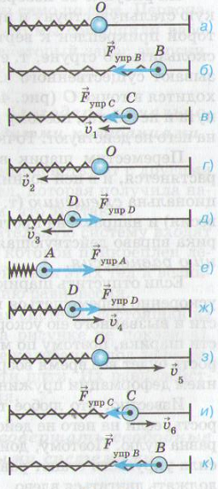
1. Признак колебательного движения – ___________________
__________________________

2. На каких рисунках тело находится в положении равновесия

_______ ________ _________

3. Сила упругости наибольшая в точке _________ и __________ изображенных на рисунках _______ ________ ________.

4. В каждой точке на траектории движении кроме точки ______ на шарик действует сила упругости пружины, направленная к положению равновесия.

5. Укажите точки, где скорость наибольшая ____________ и наименьшая_______ _______, ускорение наибольшее ______ ______ и наименьшее _______.

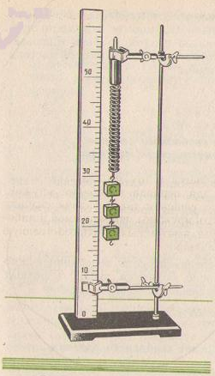
Ход работы

1. Соберите измерительную установку в соответствии с рисунком.

2. По растяжению пружины Δx и массе груза определите жесткость пружины.

F_{упр} = k Δx – закон Гука
F_{упр} = Р = mg;
1) ____________________________________________________
2) ____________________________________________________
3) ____________________________________________________

3. Заполните таблицу №1 зависимости периода колебаний от массы груза для одной и той же пружины.

m₁ = 0,1 кг |  |  | m₂ = 0,2 кг |  |  | m₃ = 0,3 кг
N₁ | t₁, c | T₁, c | N₂ | t₂, c | T₂, c | N₃ | t₃, c | T₃, c

4. Заполните таблицу №2 зависимости частоты колебаний пружинного маятника от жесткости пружины для груза массой 200 г.

k₁ |  |  | k₂ |  |  | k₃
N₁ | t₁, c | ν₁, Гц | N₂ | t₂, c | ν₂, Гц | N₃ | t₃, c | ν₃, Гц

5. Сделайте выводы о зависимости периода и частоты колебаний пружинного маятника от массы и жесткости пружины.
$T=\frac{1}{ν}$$\left(ν=\frac{1}{T}\right)$

________________________________________________________________________________________________________________________________________________________________________________________________________________________________________________________________________

Лабораторная работа № 4
Исследование зависимости периода и частоты свободных колебаний нитяного маятника от длины нити
Цель работы: выяснить, как зависят период и частоты свободных колебаний нитяного маятника от его длины.
Оборудование: штатив с муфтой и лапкой, шарик с прикрепленной к нему нитью длиной около 130 см, секундомер.
Правила техники безопасности. Внимательно прочитайте правила и распишитесь в том, что обязуетесь их выполнять.
Осторожно! На столе не должно быть никаких посторонних предметов. Приборы использовать только по назначению. Неаккуратное обращение с приборами приводит к их падению. Можно при этом получить механическую травму-ушиб, вывести приборы из рабочего состояния.
С правилами ознакомлен(а), обязуюсь выполнять. _______________________
Подпись ученика
Тренировочные задания и вопросы
1. Какие колебания называются свободными? ___________________________
________________________________________________________________
2. Что представляет собой нитяной маятник? ___________________________
________________________________________________________________
3. Период колебаний – это ___________________________________________
________________________________________________________________
4.Частота колебаний – это ___________________________________________

5. Период и частота – это _______________________ величины, так как их произведений равно ___________________.
6. В каких единицах в системе Си измеряется:
период [Т] = [ ]
частота [ν] = [ ]
7. Нитяной маятник за 1,2 минуты совершил 36 полных колебаний. Найдите период и частоту колебаний маятника.
Дано: Си Решение:
t = 1,2 мин = T =
N = 36
ν =
T - ?, ν - ?
Ход работы
1. Установите на краю стола штатив.
2. Закрепите нить маятника в лапке штатива, используя кусочек ластика или плотной бумаги.
3. Для проведения первого опыта выберите длину нити 5 – 8 см и отклоните шарик от положения равновесия на небольшую амплитуду (1 – 2 см) и отпустите.
4. Измерьте промежуток времени t, за который маятник совершит 25 – 30 полных колебаний (N).
5. Результаты измерений запишите в таблицу
Физическая величина | № опыта
Физическая величина | 1 | 2 | 3 | 4 | 5
l, см
N
t, с
T, с
ν, Гц
6. Проведите еще 4 опыта так же, как и первый, при этом длину маятника L увеличивайте до предельного.
$T=\frac{t}{N}$(Например: 2) 20 – 25 см, 3) 45 – 50 см, 4) 80 – 85 см, 5) 125 – 130 см).
7. Для каждого опыта вычислите период колебаний и запишите в таблицу.
T₁ = T₄ =

T₂ = T₅ =

T₃$ν=\frac{1}{T}$ =
$ν=\frac{N}{t}$8. Для каждого опыта рассчитайте значение частоты колебаний или

и запишите в таблицу.

ν₁ = ν₄ =

ν₂ = ν₅ =

ν₃ =
9. Проанализируйте результаты, записанные в таблице, и ответьте на вопросы.
а) Увеличили или уменьшили длину маятника, если период колебаний уменьшился от 0,3 с до 0,1 с?
________________________________________________________________________________________________________________________________
б) Увеличили или уменьшили длину маятника, если частота колебаний уменьшилась от 5 Гц до 3 Гц
Вывод: ____________________________________________________________
____________________________________________________________________________________________________________________________________
Лабораторная работа № 5.
Изучение явления электромагнитной индукции
Цель работы: изучить явление электромагнитной индукции.
Оборудование: миллиамперметр, катушка-моток, магнит дугообразный или полосовой, источник питания, катушка с железным сердечником от разборного электромагнита, реостат, ключ, провода соединительные.
Правила техники безопасности. Внимательно прочитайте правила и распишитесь в том, что обязуетесь их выполнять.
Осторожно! Оберегайте приборы от падения. Не допускайте предельных нагрузок измерительных приборов. При проведении опытов с магнитными полями следует снимать с руки часы и убрать мобильный телефон.
С правилами ознакомлен(а), обязуюсь выполнять. ________________________
Подпись ученика
Тренировочные задания и вопросы
1. Индукция магнитного поля – это ______________________________________
характеристика магнитного поля.
2. Запишите формулу модуля вектора магнитной индукции.
В = __________________.
Единица измерения магнитной индукции в системе Си: [В] = [ ]

3. Что такое магнитный поток? _________________________________________
_________________________________________________________________
4. От чего зависит магнитный поток? ____________________________________
_________________________________________________________________
5. В чем заключается явление электромагнитной индукции? _________________
_________________________________________________________________
6. Кто открыл явление электромагнитной индукции и почему это открытие относят к разряду величайших? ______________________________________
__________________________________________________________________
Ход работы
1. Подключите катушку-моток к зажимам миллиамперметра.
2. Введите один из полюсов магнита в катушку, а затем на несколько секунд остановите магнит. Запишите, возникал ли в катушке индукционный ток: а) во время движения магнита относительно катушки; б) во время его остановки.
__________________________________________________________________________________________________________________________________
3. Запишите, менялся ли магнитный поток Ф, пронизывающий катушку: а) во время движения магнита; б) во время его остановки.
____________________________________________________________________________________________________________________________________
4. Сформулируйте, при каком условии в катушке возникал индукционный ток.
_____________________________________________________________________________________________________________________________ 5. Введите один из полюсов магнита в катушку, а затем с такой же скоростью удалите. (Скорость подберите таким образом, чтобы стрелка отклонялась до половины предельного значения шкалы.)
а) Запишите, каким будет направление индукционного тока. ______________
________________________________________________________________
б) Запишите, каким будет модуль индукционного тока. __________________
__________________________________________________________________
6. Повторите опыт, но при большей скорости движения магнита.
а) Запишите, каким будет направление индукционного тока. ______________
_______________________________________________________________
б) Запишите, каким будет модуль индукционного тока. __________________
_________________________________________________________________
7. Запишите, как скорость движения магнита влияет:
а) На величину изменения магнитного потока.__________________________
__________________________________________________________________
б) На модуль индукционного тока. ____________________________________
__________________________________________________________________
8. Сформулируйте, как зависит модуль силы индукционного тока от скорости изменения магнитного потока.
_________________________________________________________________
9. Соберите установку для опыта по рисунку.
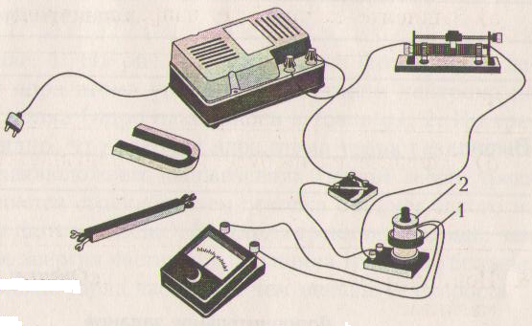

1 – катушка-моток

2 – катушка

10. Проверьте, возникает ли в катушке-мотке 1 индукционный ток при: а) замыкании и размыкании цепи, в которую включена катушка 2; б) протекании через 2 постоянного тока; в) изменении силы тока реостатом.
________________________________________________________________________________________________________________________________
11. Запишите, в каких из перечисленных случаев: а) менялся магнитный поток, пронизывающий катушку 1; б) возникал индукционный ток в катушке 1.
__________________________________________________________________________________________________________________________________ Вывод:
________________________________________________________________________________________________________________________________________
Лабораторная работа № 6
Наблюдение сплошного и линейчатых спектров
испускания
Цель работы: наблюдение сплошного спектра с помощью стеклянных пластин со скошенными гранями и линейчатого спектра испускания с помощью двухтрубного спектроскопа .
Оборудование: проекционный аппарат, спектроскоп двухтрубный спектральные трубки с водородом, неоном или гелием, высоковольтный индуктор, источник питания, (эти приборы являются общими для всего класса), стеклянная пластина со скошенными гранями (выдается каждому).
Описание прибора.
Осторожно! Электрический ток! Убедитесь в том, что изоляция проводников не нарушена. Не допускайте предельных нагрузок измерительных приборов.
С правилами ознакомлен(а), обязуюсь выполнять.______________________
Подпись ученика
Тренировочные задания и вопросы
1. Спектроскоп был сконструирован в 1815 году немецким физиком
________________________________________________________
2. Видимый свет – это электромагнитные волны частотой:
от _________________ Гц до __________________Гц.
3. Какие тела излучают сплошной спектр?
1. ______________________________________________________________
2. ______________________________________________________________
3. ______________________________________________________________
4. Какой спектр у светящихся газов малой плотности?
________________________________________________________________
5. Сформулируйте закон Г. Кирхгофа: _________________________________
_______________________________________________________________
Ход работы
1. Расположить пластину горизонтально перед глазом. Сквозь грани, составляющие угол 45º, наблюдать светлую вертикальную полоску на экране – изображение раздвижной щели проекционного аппарата.
2. Выделить основные цвета полученного сплошного спектра и записать их в наблюдаемой последовательности.
________________________________________________________________
3. Повторить опыт, рассматривая полоску через грани, образующие угол 60º. Записать различия в виде спектров.
________________________________________________________________
4. Наблюдать линейчатые спектры водорода, гелия или неона, рассматривая светящиеся спектральные трубки с помощью спектроскопа.
Записать какие линии удалось рассмотреть.
__________________________________________________________________
Вывод: ____________________________________________________________
__________________________________________________________________
Лабораторная работа № 7
Изучение деления ядра атома урана по
фотографии треков
Цель работы: убедиться в справедливости закона сохранения импульса на примере деления ядра урана.
Оборудование: фотография треков заряженный частиц, образовавшихся в фотоэмульсии при делении ядра атома урана под действием нейтрона, линейка измерительная.
Примечание: на рисунке представлена фотография деления ядра атома урана под действием нейрона на два осколка (ядро находилось в точке g). По трекам видно, что осколки ядра атома урана разлетелись в противоположных направлениях (излом левого трека объясняется столкновением осколка с ядром одного из атомов фотоэмульсии). Длина трека тем больше, чем больше энергия частицы. Толщина трека тем больше, чем больше заряд частицы и чем меньше ее скорость.
Тренировочные задания и вопросы
1. Сформулируйте закон сохранения импульса. ___________________________
$m_{1}\overline{υ_{1}}+m_{2}\overline{υ_{2}}=0$__________________________________________________________________
2. Объясните физический смысл уравнения:
__________________________________________________________________
3. Почему реакция деления ядер урана идет с выделением энергии в окружающую среду? _______________________________________________
_______________________________________________________________
4. На примере любой реакции объясните, в чем заключаются законы сохранения заряда и массового числа. _________________________________
_________________________________________________________________
5. Найдите неизвестный элемент периодической таблицы, образовавшийся в результате следующей реакции β-распада:
${}_{6}^{\text{14}}{}С→X+{}_{−1}^{0}{}e$

__________________________________________________________________
6. В чем заключается принцип действия фотоэмульсии?
______________________________________________________________
Ход работы
1. Рассмотрите фотографию и найдите треки осколков.
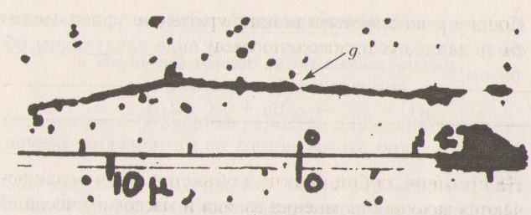

2. Измерьте длины треков осколков с помощью миллиметровой измерительной линейки и сравните их.
3. Пользуясь законом сохранения импульса, объясните, почему осколки, образовавшиеся при делении ядра атома урана, разлетелись в противоположных направлениях. _____________________________________
_________________________________________________________________
4. Одинаковы ли заряды и энергия осколков? _____________________________
__________________________________________________________________
5. По каким признакам вы можете судить об этом? ________________________
__________________________________________________________________
6. Одна из возможных реакций деления урана может быть записана в символическом виде следующим образом:
$U+n→\text{Ba}+x+2n$

где _{z}x – ядро атома одного из химических элементов.
Пользуясь законом сохранения заряда и таблицей Д.И. Менделеева, определите, что это за элемент.
____________________________________________________________________________________________________________________________________
Вывод: ______________________________________________________________
____________________________________________________________________________________________________________________________________________________________________________________________________________________________________________________________________________________________________________________________________________________________________________________________________________________________________________________________________________________________
Лабораторная работа № 8

Изучение треков заряженных частиц по готовым
фотографиям

Цель работы: объяснить характер движения заряженных частиц.

Оборудование: фотографии треков заряженных частиц, полученных в камере Вильсона, пузырьковой камере и фотоэмульсии.

Тренировочные задания и вопросы

1. Какие методы исследования заряженных частиц вы знаете? _____________
________________________________________________________________________________________________________________________________________________________________________________________________

2. В чем состоит принцип действия камеры Вильсона? ___________________
________________________________________________________________________________________________________________________________

3. В чем преимущество пузырьковой камеры перед камерой Вильсона? Чем отличаются эти приборы? _________________________________________
________________________________________________________________________________________________________________________________________________________________________________________________

4. В чем сходство фотоэмульсионного метода и фотографирования?
________________________________________________________________________________________________________________________________________________________________________________________________

5. Сформулируйте правило левой руки для определения направления силы, действующей на заряд в магнитном поле. ____________________________
________________________________________________________________________________________________________________________________________________________________________________________________

$\overline{В}$6. На рисунке показан трек частицы в камере Вильсона, помещенной в магнитное поле. Вектор направлен от плоскости. Определите знак заряда частицы.

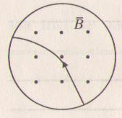
______________________________________________________________________________________________________________________________________________________________________________________________________________________________________

Ход работы
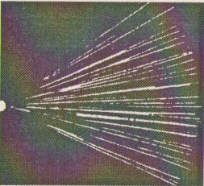
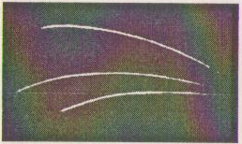

1. На каких представленных вам фотографиях ( рис. 1, 2, 3) изображены треки частиц, движущихся в магнитом поле? Ответ обоснуйте.

______________________________________________________________________________________________________
__________________________________ Рис. 1
__________________________________

2. Рассмотрите фотографию треков α-частиц, двигавшихся в камере Вильсона (рис. 1).

а) В каком направлении двигались α-частицы?
Рис. 2
__________________________________________________________________________________________________________________________________________________________________________

б) Почему длина треков α-частиц примерно одинакова?
______________________________________________________________________________________________________
__________________________________ Рис. 3
__________________________________
__________________________________

в) Почему толщина треков α-частиц к концу движения немного увеличивается? _________________________________________________________
________________________________________________________________________________________________________________________________

3. На рисунке 2 дана фотография треков α-частиц в камере Вильсона, находящейся в магнитном поле. Ответьте на следующие вопросы.

а) В какую сторону двигались частицы? _____________________________
________________________________________________________________________________________________________________________________

б) Как был направлен вектор магнитной индукции? ___________________
________________________________________________________________________________________________________________________________

в) Почему менялись радиус кривизны и толщина треков по мере движения α-частиц? _______________________________________________________
________________________________________________________________________________________________________________________________

4. На рисунке 3 дана фотография трека электрона в пузырьковой камере, находившейся в магнитном поле. Ответьте на следующие вопросы.

а) Почему трек электрона имеет форму спирали? _____________________
________________________________________________________________________________________________________________________________

б) В каком направлении двигался электрон? __________________________
________________________________________________________________________________________________________________________________

в) Как был направлен вектор магнитной индукции? ___________________
________________________________________________________________________________________________________________________________

г) Что могло послужить причиной того, что трек электрона на рисунке 3 гораздо длиннее треков α-частиц на рисунке 2? _______________________
________________________________________________________________________________________________________________________________
Вывод: _________________________________________________________
______________________________________________________________________________________________________________________________________________________________________________________________________

Лабораторная работа № 9
Измерение естественного радиационного фона
дозиметром
Цель работы: получение практических навыков по использованию бытового дозиметра для измерения радиационного фона.
Оборудование: дозиметр бытовой, инструкция по его использованию.
Правила техники безопасности. Внимательно прочитайте правила пользования дозиметром и распишитесь в том, что обязуетесь их выполнять. Осторожно! Оберегайте прибор от падения.
С правилами ознакомлен(а), обязуюсь выполнять. _______________________(_подпись ученика)
Примечание: бытовые дозиметры предназначены для оперативного индивидуального контроля населением радиационной обстановки и позволяют приблизительно оценивать мощность эквивалентной дозы излучения. Большинство современных дозиметров измеряет мощность дозы излучения в микрозивертах в час (мкЗв/ч), однако до сих пор широко используется и другая единица – микрорентген в час (мкР/ч). Соотношение между ними такое: 1 мкЗв/ч = 100 мкР/ч. Среднее значение эквивалентной дозы поглощенного излучения, обусловленного естественным радиационным фоном, составляет около 2мЗв в год.

Тренировочные задания и вопросы

1. Поглощенная доза излучения – это __________________________________
________________________________________________________________________________________________________________________________________________________________________________________________

2. Формула поглощенной дозы:

где: ________________________________
___________________________________
___________________________________

3. Единицы измерения поглощенной дозы: [D] = [ ]

4. Эквивалентная доза Н определяется по формуле:

где: ________________________________
___________________________________

5. Единицей измерения эквивалентной дозы является ____________________

6. Во сколько раз уменьшится исходное число радиоактивных ядер за время равное периоду полураспада? ______________________________________
Ход работы

1. Внимательно изучите инструкцию по работе с дозиметром и определите:
- каков порядок подготовки его к работе;
- какие виды ионизирующих излучений он измеряет;
- в каких единицах регистрирует прибор мощность дозы излучения;
- какова длительность цикла измерения;
- каковы границы абсолютной погрешности измерения;
- каков порядок контроля и замены внутреннего источника питания;
- каково расположение и назначение органов управления работой прибора.

2. Произведите внешний осмотр прибора и его пробное включение.

3. Убедитесь, что дозиметр находится в рабочем состоянии.

4. Подготовьте прибор для измерения мощности дозы излучения.

5. Измерьте 8 – 10 раз уровень радиационного фона, записывая каждый раз показание дозиметра.

 | № измерений
 | 1 | 2 | 3 | 4 | 5 | 6 | 7 | 8 | 9 | 10
показания дозиметра

6. Вычислите среднее значение радиационного фона.
________________________________________________________________________________________________________________________________

7. Вычислите, какую дозу ионизирующих излучений получит человек в течение года, если среднее значение радиационного фона на протяжении года изменяться не будет. Сопоставьте ее со значением, безопасным для здоровья человека.
________________________________________________________________________________________________________________________________
8. Сравните полученное среднее значение фона с естественным радиационным фоном, принятым за норму, – 0,15 мкЗв/ч..
________________________________________________________________________________________________________________________________________________________________________________________________ Сделайте вывод_________________________________________________
_______________________________________________________________
________________________________________________________________

